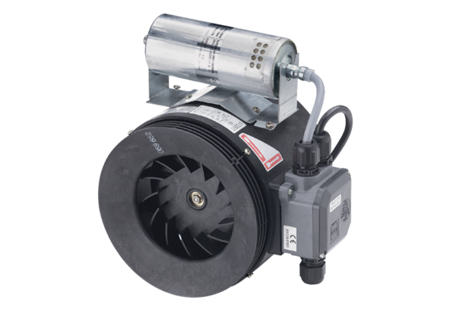Ventilateur hélico-centrifuge pour gaine ronde ERM 18 Ex t/60 HzUnité de conditionnement : 1 pièceGamme: C
Numéro de référence : 0080.0376Fabricant : MAICO

